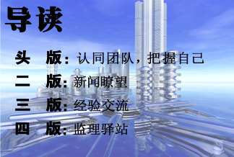
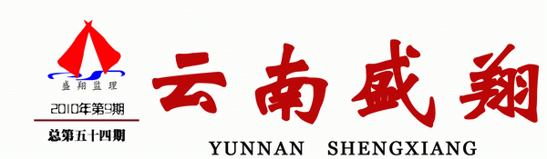


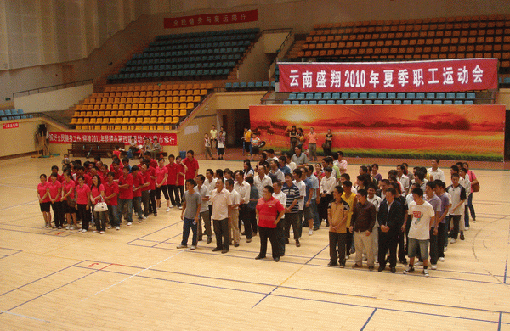
云南盛翔工程建设监理咨询有限公司 www.ynsxjl.com 电话：0871—8686123 传真：0871—8685968

【本报讯】激情八月，放飞理想，收获成功。云南盛翔2010年夏季职工运动会，经过近10天的角逐，已圆满完成运动会各项任务。
回顾运动会的收获，许多工作值得回味和总结：
一是营造了“快乐工作、健康生活”的环境氛围；二是运动会的举办，丰富了职工的业余文化生活，达到了强健体魄的目的；三是开展小型多样的群体活动，职工参与率较高；四是发现了一批体育健将。
运动会在全体员工的共同努力下，已胜利闭幕。运动会的举办，充分展示了公司全体员工良好的精神风貌和企业形象，是对我们工作的全面检阅，是一个祥和欢乐的运动会。这届运动会各运动员都取得了丰硕的成果，它具有很大的意义，表明了公司“全员健身”的持续发展和公司的和谐氛围已经形成。希望公司的各位体育健儿们永远保持这种更高、更强、更快的奥林匹克精神，胜不骄、败不馁，把这种顽强的斗志和敢争第
一的作风带到工作和生活中去，把云南盛翔建设得更加辉煌和强大。
全员参与运动，即是建设和谐社会，构建和谐盛翔的必然趋势，也是职工提高精神状态，调动工作热情的重要举措。
存在的不足：
一是经验不足，赛事方面考虑不周、不全，工作不细致、不到位；二是比赛时间较长，组织会人员操心大、较疲惫；三是运动员自觉性不高，随意性较大，弃权现象较多。
我相信，只要不断总结经验教训，在今后工作中努力改进、发扬优点、克服缺点，我们的各项工作必将登上一个新台阶。

西点文化的学习和团队的建设已有较长的时间。对于新的事物来讲，我们存在接受的过程，所以持观望态度，甚至质疑的态度都是正常的，且能理解。但如果部份人已经快速转变，较好的认同发展平台，溶入了团队，带领了团队不断前行。而且明显做出了成效，体现了个人的价值时，那观望、质疑的人是否应该转变立场，学会溶入团队呢？

很多事看似很难，其实是心魔作怪。的确每个人都会有自己的缺陷，主要是性格缺陷，比如惧怕交流，惧怕自己的结果会比别人差等。但如果坚定信念，制定一系列目标和计划，并不断的落实总结，那就会较好的解决自身缺陷问题。就如制度，再好的制度如果没有执行那就形同虚设，根本无法解决存在的问题。同样我们自认为的缺陷，如果一直存在惧怕，不敢尝试，那自认为的缺陷就会永远跟随，在工作和生活中造成不便。所以没有必要找各种理由而不敢尝试，学会勇于执行和竞争，认同公司的文化和发展平台，尽快溶入团队就能较好的把握自己。要相信别人能做到的自己也能做到。也许自己不比别人优秀或具备同样的能力，但通过自己虚心学习和认真负责的心态，相信工作一定是能经得起考验的。
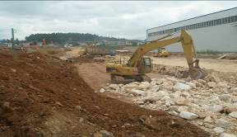
由于目前的团队建设中仍有部份人不认同，在执行中有抵触的心理，导致团队建设缓慢，甚至对团队的其他成员带来负面影响。其实大家都是成年人，应该有成年人的逻辑。到一个公司，首要的是学会认同和执行，在执行中展现自己的综合素质和价值。如果较长的时间内都无法认同，那可以选择离开，到自己能认可的其它公司发展，甚至自己开公司尝试自己的看法。所以希望在职的员工应该尽快认同我们的团队，认真把握自己，做出应有的价值。
（方卫星）


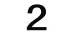

云南盛翔——新闻瞭望
2010年第9期 总54期 电话：0871—8686123


从项目管理的过程来看，建设单位对现场监理人员的要求有所不同，但共同之处基本一样，其中之一就是监理人员的责任心，与业主在交流中听说过：“每个人的技术水平有高低，作为业主，并不苛求每个人具有较高的技术水平，最关心的是人员的工作责任心，否则无从谈起。”不管是监理企业对监理人员的要求，还是建设单位对现场监理人员的要求，监理人员的工作责任心是非常重要的。首先，监理人员的工作责任心是从事监理工作的最基本要求。工作责任心是监理工程师的素质所要求的，监理工程师应具有良好的品德，主要体现在以下几个方面：1、热爱本职工作；2、具有科学的工作态度；3、具有廉洁奉公、为人正直、办事公道的高尚情操；4、能听取不同方面的意见，冷静分析问题等，这些都与人员的责任心有直接关系。
监理工程师的职业道德守则的遵守也要求监理人员要有高度的责任心。“守法、诚信、公正、科学”的执业准则，以及严格按照有关工程建设的法律、法规、标准、规范和制度执行，履行监理合同的义务和职责。同样，FIDIC道德准则更是说的明确，首先第一点就是“监理工程师应该有对社会和职业的责任。”
其次，监理工程师的法律地位和法律责任决定了监理人员对工作责任心的要求。监理工程师的法律地位是由国家法律法规所确定的，并建立在委托监理合同的基础上。第一，《建筑法》明确提出国家推行工程监理制度，《建设工程质量管理条例》赋予监理工程师多项签字权，并明确规定了监理工程师的多项职责，从而使监理工程师执业有了明确的法律依据，确立了监理工程师作为专业人士的法律地位；第二，监理工程师的主要业务是受建设单位委托从事监理工作，其权利和义务在合同中有具体约定。最后，监理人员的工作责任心体现在现场监理工作的每一个环节。监理目标控制有事前、事中、事后控制，具体体现到现场监理的工作环节有：技术交底、旁站监理、隐蔽工程验收、工序验收、中间结构验收、进场材料验收、技术资料管理、平行检测、安全监督、工程进度款审批、工程量审核、施工进度控制、事故处理、素赔处理等等，可以说每一道工序、每一个环节都需要监理人员的责任心来支撑起监理工作的成效，否则，只能是行同虚设，贬低监理的形象。例如，在隐蔽工程验收当中，监理人员发现不合格项，要求施工单位及时进行整改，监理人员的责任心就决定他对施工单位的整改结果进行复查，落实整改结果，如果监理人员只是指出而不去落实，结果就会降低验收程序执行的效果。又如，旁站监理，《房屋建筑工程施工旁站监理管理办法（试行）》明确规定了旁站监理人员的工作内容和职责，涉及到人、机、料、法、环各个要素，旁站监理人员在旁站监理时，如果发现施工企业有违反工程建设强制性标准行为的，有权制止并责令其改正；如果发现施工企业的施工活动已经或可能危及工程质量的，应当及时向监理工程师或总监理工程师报告，由总监理工程师下达局部暂停施工指令或采取其他应急措施，制止危害工程质量的行为。如果旁站监理人员缺乏工作责任心，在现场没有起到真正的旁站作用或者旁站不到位，那就有可能留下事故隐患，造成严重后果。
可见，现场监理工作的成效、合同履行的情况都与监理人员的责任心息息相关，不能分离。现场监理人员的责任心是自我保护的最有效措施，是树立监理形象的最有效手段，是监理企业社会形象提升的基本要素之一。监理工程师明确的法律责任决定了监理人员必须要有高度的责任心来保证。监理企业应该培育一种一荣俱荣、一损俱损的团队精神，坚持以人为本的经营理念，建立健全人员考核制度并据此与工资分配挂钩，企业文化、制度和经济手段最大可能地来支撑和培育监理人员的责任心。

2010年是全面贯彻落实测绘系统“五五”普法规划的总结验收之年，为进一步加强测绘法制宣传，普及测绘法律知识，提高全社会对测绘工作的认识，为测绘事业发展营造良好的法制环境，根据云南省测绘局、安宁国土局的通知布置，8月29日为测绘法宣传日。
宣传周（8.28—9.5）我公司在办公区张贴以今年的宣传主题：推进数字城市建设，提升测绘公共服务水平布标；组织公司全体员工学习2009年颁布的《云南省测绘成果管理办法》，会议要求广大员工通过学习，增强测绘法制意识和地理信息安全意识，维护国家安全和利益，群策群力推进数字城市建设，提升公司整体的测绘服务水平，杜绝提供未经质量检验合格或检验不合格测绘成果，满足全社会经济建设、国防建设和社会发展的需要，促进测绘成果利用。
8月份我公司圆满完成《中华人民共和国测绘法》、《基础测绘条例》、《云南省测绘条例》以及《云南省测绘成果管理办法》等测绘法律法规学习工作。 （新网测绘 朱萍）
郭汝权（推荐）

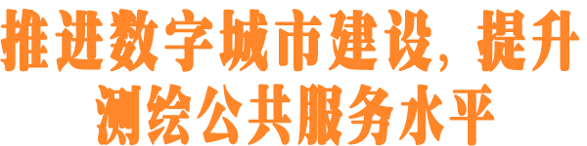

常言道“没规矩不成方圆”，这总结出人们在从事某项活动时，要达到所要的结果总得依赖相应的工具或遵循相应的规则,否则就得不到所期望的效果。这在工程建设领域最能得到体现，现行勘察、设计、施工、监理等一系列规范就是我们进行建设活动的规矩，而很多规范仍在不断编制、修订中，这给我们建设管理活动带来较大的便利，对提高建设效果起到积极促进作用；但若不能正确理解、不能恰当运用也会对部分人起到消极影响，不论是施工方还是监理方都如此。
在我们上学期间，专业课教材的很多内容就是当时规范的引摘，那是在对一些理论基础知识讲解后为了进一步加深对理论的感性认识或是理论不能细致之极而又要与生产实际应用相结合所进行的引摘。换言之，规范的规定是有相应专业理论知识与实际生产相结合的基础前提的，通过规范我们可以学到很多实际操作要求或记住很多数据。从这点来说我们监理需要规范，掌握好规范可使我们监理工作得心应手。举例来说，在我们监理工作中常会发生与施工方意见不一致的情况，有时甚至会因很小的一点分歧而使工作受到影响，而这最根本的原因当然是双方人员专业基础不一致，有一方不能看清事物的本质；而直接原因则是对规范的掌握不够牢固、与实际生产结合不够紧密。再比如去年国庆日始实施的国家标准 〈建筑施工组织设计规范GB/T50502-2009〉，其出发点是为规范建筑施工组织设计的编制与管理，提高建筑工程管理水平，并要求组织设计需结合地区条件和工程特点进行。这规范对施工方来讲就是达到完成切合之实际的施工组织设计这结果的规矩，施工方依据这规矩可得出‘提高建筑工程管理水平的组织设计这种期望效果’。而作为监理方在理解熟悉了这〈建筑施工组织设计规范〉后，对施工方报来的具体项目的施工组织设计审批时更容易做到有理有据，提出存在的问题更好的为项目服务,同时也更有利保护我们监理人员的利益，防止因对施工组织设计审查不当而做简单的意见签署，一旦出事则把监理牵涉进去。

另一方面，若对规范不能正确理解，不能恰当应用，规范也就对我们产生消极影响了。试想现在规范不断推出呈新，越来越细，面广量大，而人性存在最原始的惰性且记忆力是有限的，对现存使用的规范是不能够涉及齐全的。若只简单停留在规范层面上，没有相应的基本专业理论基础知识，则离开了规范就会觉得寸步难行，工作难以开展。过分依赖规范又会让人死搬教条，不利于工作的开展。
综上所述，监理人员在与施工方的往来中时时需遵循现行建设规范，应熟悉相应规范，特别是参加工作时间相对较短的人员,在实践操作经验暂不够丰富时,遵行规范可在很大程度避免工作的失误；另一方面从每个人专业成长角度来讲又不要过分依赖规范，过分依赖规范会使我们知识裹足不前，而应在使用规范过程中结合我们专业理论知识,不仅知道规范的规定而且还应追求知道规范为什么要那样规定,到时我们工作或许就真不需要常常考虑配备规范了—因为我们自己就是一本综合性最强的实用规范。
（蒋相雷）

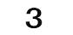
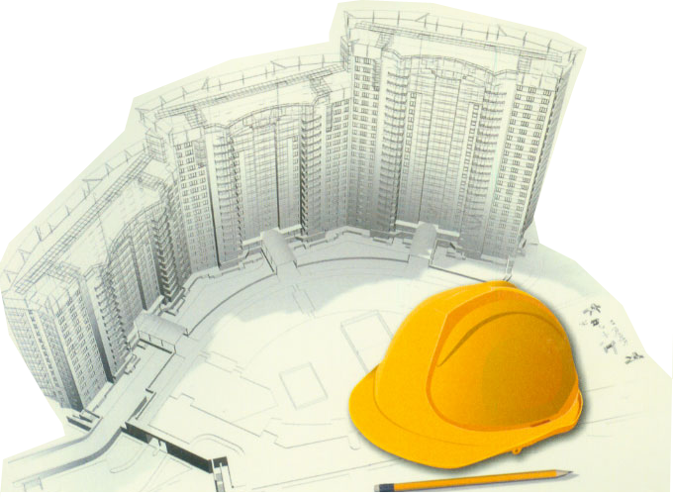


近几年来，随着各地经济进程的不断推进，建筑业发展较快，国家对建筑安全工作高度重视。主要是建筑安全事故频发，给国家及成千上万个家庭带来巨大的生命和财产损失，每年施工的死亡人数仅次于矿山，给建筑安全工作带来了极大的挑战。对此，要结合各地建筑行业管理的现状和特点，采取得力措施，重点解决和落实好几个方面的问题。
一是宣传问题：建筑安全生产与人民群众的切身利益息息相关，是构造和谐社会的重要组成部分，提高建设系统全体员工的安全意识，最重要的手段就是宣传。国家出台的有关法律法规，建设主管部门、施工企业等都要认真履行，把宣传放在安全生产工作的第一位。
2010年第9期 总54期 电话：0871—8686123
云南盛翔—— 经验交流

二是教育问题：就是重点加强对一线作业人员的安全教育培训，增强他们的安全意识和安全操作技能。一线作业人员担负着安全生产的首要职责，他们迫切需要对安全操作技能有个安全的掌握。因此，对他们的安全教育培训要制度化，要级别化。有条件的施工企业，还要尽可能地让一线作业人员学会运用新技术、新工艺、新设备、新材料，并加大在此方面的教育力度。
三是责任问题：建筑安全生产工作要紧紧咬住安全生产目标责任不放松。建设主管部门要严格按照规定办事，一级对一级负责，一级对一级签订安全生产责任书，将安全控制指标层层落实下去，同时做好跟踪检查，全面落实安全生产责任。
四是制度问题：安全生产工作离不开制度的落实和建设。因此，建设主管部门、施工企业等要不断探索，建立长效工作机制，认真落实好安全生产许可证制度、建筑意外伤害保险制度等。没有安全许可证、没有办理建筑意外伤害保险的企业坚决不允许施工，只有这样，才能提高企业事故防范能力，保障一线操作人员的合法权益。
五是经费问题：要抓好建筑安全，就要舍得投入。建设主管部门要广泛深入调查研究，科学合理地对工程造价计价进行准确预算，单独设立安全生产专项费用，专款专用。
六是治理问题:要控制事故的发生，就要从源头做起，下重锤搞好专项治理。从近几年各地建筑施工伤亡事故的种类来看，主要是高处坠落、施工坍塌、物体打击、机具伤害、触电等。事故多发的地区和企业，更要认真总结经验，配合建设主管部门认真查找和纠正存在的问题，对危及的突出问题，要采取切实可行的有效措施加以解决。最后的事实会证明，针对薄弱环节实施的专项治理是遏止事故发生的最有效手段。
七是监督问题：建设施工安全，加强监督是大事。各地建筑工程质量监督管理站要切实履行职责，监督人员要铁肩担道义，时刻牢记质量、安全重于泰山的神圣责任，努力提高建筑施工安全监管水平。
八是查处问题：对施工企业和从业人员要建立安全信用体系和失信奖惩机制，对安全生产不良行为进行记录和公示，凡有章不循，违规不纠，屡出事故的企业应追究法人代表和有关人员的责任，该判刑的判刑，该罚款的罚款。另外还要视其情节在投标、降低企业资质等级、吊销执照等方面给予处罚。典型案例要进行新闻曝光，真正起到警示教育促进工作的目的。

我们工程监理工作就是受业主的委托和授权，依据国家的相关工程建设法律法规和标准以及工程监理合同，运用我们的技术和管理对工程建设的过程进行监督和管理，因此它是一项服务性工作。我们现在既然选择了这样的事业，就得去爱他，也就是经常说的干一行爱一行。我们在工作中也许每天都会遇到无数的困难，要迎接无数的挑战，会有许多成功与失败，但无论成功或是失败，这也是一种战斗式的快乐。也许有人说这样的生活太辛苦，是一种负担。但我认为这只是弱者的哀鸣，你还没有体会到生活的真谛罢了，工作不是一种负担，而是一桌丰盛的宴席，只有热爱工作的人才会享受其中的乐趣。
正确对待工作也是一种人生态度。这个世界上有许多人为找不到工作而忧愁，有的人有了工作却不去认真的做。所以我们应该珍惜现在的工作，去热爱它，认真地做好它，去享受工作给我们带来的幸福，这样的幸福是来自对工作的挚爱，来自在工作中努力干出的成绩，让我们感受到创造的快乐，感受到一种体现自身价值的畅快！
热爱现在所拥有的工作，认认真真、踏踏实实地干好，这正是人生的一种态度。 （李萍）
韩春生（推荐）



1、监理工程师的权利
（1）、使用监理工程师的名称；（2）、依法自主执行监理业务；（3）、依法签署工程监理及相关文件并加盖执业印章；（4）、法律、法规赋予的其它权利。
2、监理工程师的义务
（1）、遵守法律、法规,严格依照相关的技术标准和委托监理合同开展工作；（2）、恪守职业道德、维护社会公共利益；（3）、在执业中保守委托单位申明的商业秘密；（4）、不得同时受聘于两个及以上单位执行监理业务；（5）、不得出借《监理工程师执业资格证书》、《监理工程师注册证书》和执业印章；（6）、接受职业继续教育，不断提高业务水平；
3、与监理工程师相关的法律责任
（1）违法行为
《建筑法》第三十五条规定：“工程监理单位不按照委托监理合同的约定履行监理业务,对应当监督检查的项目不检查或者不按规定检查,给建设单位造成损失的,应当承担相应的赔偿责任”。
《中华人民共和国刑法》第一百三十七条规定：“建设单位、设计单位、施工单位、工程监理单位违反国家规定、降低工程质量标准,造成重大安全事故的,对直接责任人员,处五年以下有期徒刑或者拘役,并处罚金。后果特别严重的,处五年以上十年以下有期徒刑,并处罚金。”
《建筑工程质量管理条例》第三十六条规定：“工程监理单位应当依照法律、法规以及有关技术标准,设计文件和建设工程承包合同,代表建设单位对施工质量实施监理并对施工质量承担监理责任”。
（2）违约行为
监理工程师出现工作过失,违反了合同约定,其行为将被视为监理企业违约,由监理企业承担相应的违约责任。
监理工程师个人过失引发的合同违约行为,监理工程师应当与监理企业承担一定的连带责任。其连带责任的基础是监理企业与监理工程师签订的聘用协议、责任保证书、监理企业法定代表人对监理工程师签发的授权委托书。
（3）安全生产责任
安全生产责任是法律责任的一部分,来源于法律法规和委托监理合同,根据国家有关法规监理工程师 必须对安全生产负责，直接或间接承担安全生产责仼事故的可能性。
监理工程师有下列之一的,则应当与质量、安全事故责任主体承担相应的责任：
A、违章指挥或者发出错误指令,引发安全事故的；
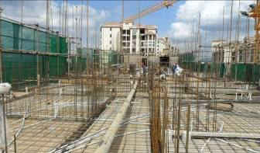
B、将不合格旨建筑工程、建筑材料、建筑构配
件和设备按照合格品签字验收的,造成工程质量事故或者不能使用的，由此引发安全事枚的；
C、与建设单位或者施工企业申通,为降低成本、

降低工程质量,弄虚作假从而引发的安全事故的。
D、物料提升机、塔吊未挂牌备案的、对脚手架、
三保四口、临电防护等未验收的。 （潘法明）

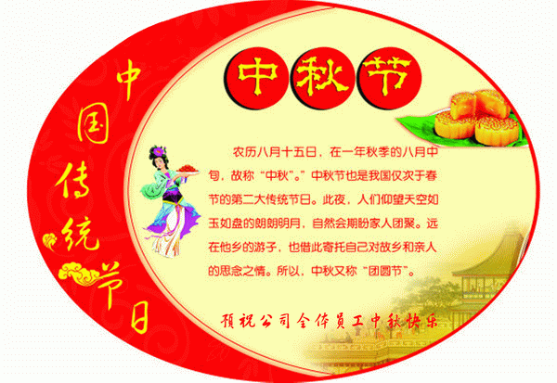
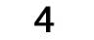


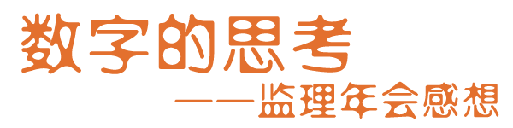
2010年第9期 总54期 电话：0871—8686123
云南盛翔——监理驿站 1

2010年监理年会于8月12日在德宏隆重召开，会上，获悉了以下相关数字：目前，我省工程监理已经全面覆盖了房建、公路、市政、冶金、矿山、民航、化工、铁道、水运、农林、环保、水利、电力等领域，监理企业数达到183家。5家监理企业因无业务开展，退出协会。通过以上的数字，结合公司的发展，谈谈自己对以上数字的思考：
云南监理经过16年的发展历程，全省监理企业就达183家。监理企业从数量上的迅猛增加，说明了监理市场竟争的日益化。且近50%的监理企业集中在昆明，而我公司紧邻昆明。就这一点可以表明，与我公司竟争市场的监理企业数量之多且部分企业是甲级资质甚至是综合资质。5家监理企业因无业务开展，退出协会。退会的5家企业均为丙级资质。在目前近90%的项目选侧监理都采取招标的形式，资质低，必然受到入门的制约，加之近几年资质年检条件的提高。弱小的企业自然只能退出市场。
面对竟争，我们不怕竟争，我们只有提升自己的竟争力。提升竟争力，需公司员工首先认同公司的管理和发展理念，举全力执行。譬如，贯彻和执行公司的各种规章和制度；积极参与各种注册考试并通过考试，为公司资质升级创造条件。其二，我们要不断提升监理的服务。在遵守法律、法规的同时，根据建筑市场的实情，探索有效的监理控制手段和方法，满足业主的需求，竭诚为业主提供满意的服务。关注客户，赢得业主，我们就赢得市场，我们就不怕竟争。
（夏继鹏）

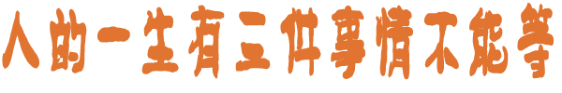

第一是“贫穷”
贫穷不能等，因为一但时间久了，你将习惯贫穷，到时不但无法突破自我，甚至会抹杀了自己的梦想，而庸庸碌碌的过一辈子……
第二是“梦想”
梦想不能等，因为人生不同的阶段，会有不同的历练和想法，试想一个问题： 如果你20岁时的梦想，在60岁的时候才得以实现，那会是什么样的一个情况？

譬如说你20岁时的梦想是希望能买到一辆法拉利的跑车，然后周游我国的大好河山。你一直努力工作，好不容易到60岁了，总算买的起跑车了，但要实现年轻时的梦想，恐怕也是心有余而力不足吧……
第三是“家人”
家人不能等，或许我们还年轻，未来有很多的时间可以让我们摸索、打拼，但是家人有吗？他们还有时间等我们成功吗？还有时间等我们赚到钱，让他们过好日子，让他们以我们为荣？
树欲静而风不止，子欲养而亲不待。这是很多人的痛，也是很多人一辈子的遗憾!

（胡超群）

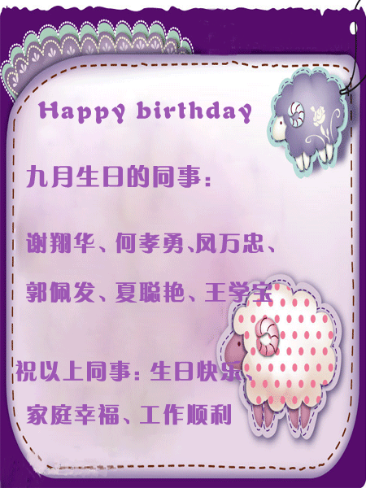

1、不要自视清高
天外有天，人上有人，淡泊明志，宁静致远；当别人把你当领导时，自己不要把自己当领导；当别人不把你当领导时，自己一定要把自己当领导，权力是一时的，金钱是身外的 身体是自己的，做人是长久的。
2、不要盲目承诺
言而有信，种下行动就会收获习惯 种下习惯便会收获性格，种下性格便会收获命运 ——习惯造就一个人。
3、不要轻易求人

把自己当别人——减少痛苦、平淡狂喜；把别人当自己——同情不幸，理解需要；把别人当别人—— 尊重独立性，不侵犯他人；把自己当自己—— 珍惜自己，快乐生活；能够认识别人是一种智慧，能够被别人认识是一种幸福，能够自己认识自己是圣者贤人。
4、不要强加于人
人本是人，不必刻意去做人；世本是世，无须精心去处世；人生三种境界： 看山是山，看水是水——人之初；看山不是山，看水不是水——人到中年；看山还是山，看水还是水——回归自然。
5、不要取笑别人
损害他人人格，快乐一时，伤害一生。生命的整体是相互依存的，世界上每一样东西都依赖其它另一样东西，学会感恩。 感恩大自然的福佑，感恩父母的养育，感恩社会的安定，感恩食之香甜，感恩衣之温暖，感恩花草鱼虫，感恩苦难逆境。
6、不要乱发脾气
一伤身体，二伤感情。人与人在出生和去世中都是平等的——哭声中来，哭声中去。 千万注意自己恋恋不舍，而别人早就是去意已决。人生应看三座山：井冈山、普陀山、八宝山；退一步海阔天空，忍一事风平浪静，牢骚太多防肠断，风物长宜放眼量。
7、不要信口开河
言多必失，沉默是金；倾听是一种智慧、一种修养、一种尊重、一种心灵的沟通；平静是一种心态、一种成熟。
8、不要小看仪表
撒播美丽，收获幸福；仪表是一种心情，仪表是一种力量；在自己审视美的同时，让别人欣赏美；心灵瑜伽——调适、修炼、超越。
9、不要封闭自己
帮助人是一种崇高；理解人是一种豁达；原谅人是一种美德；服务人是一种快乐；月圆是诗，月缺是花，仰首是春，俯首是秋。
10、不要欺负老实人
同情弱者是一种品德、一种境界、一种和谐；心理健康，才能身体健康；人有一分器量，便多一分气质；人有一分气质，便多一分人缘；人有一分人缘，便多一分事业；积善成德、修身养性。
（楚雄监理部 李兴良 推荐）

2010年第9期 总54期 电话：0871—8686123
云南盛翔——监理驿站 2



云南盛翔监理公司2010年度员工运动会获奖集体和个人名单
一、集体奖
1、 篮球赛 第一名：监理1队
第二名：物管1队
第三名：物管2队
2、 气排球赛 第一名：测绘1队
第二名：监理1队
第三名：物管2队
3、 拔河赛 第一名：监理2队
第二名：监理3队
第三名：物管1队
4、 趣味赛
a、三人四足： 第一名：监理1队
第二名：测绘1队
第三名：物管2队
b、袋鼠跳： 第一名：监理1队
第二名：测绘2队
第三名：测绘4队
c、滚轮胎： 第一名：物管1队
第二名：物管3队
第三名：物管2队

二、个人奖
1、乒乓球赛（男子） 第一名：杭学祥
第二名：冯明武
第三名：蒋相雷
2、乒乓球赛（女子） 第一名：覃邦梅
第二名：杨朝丽
第三名：王瑞莹
3、羽毛球赛（男子） 第一名：李 元
第二名：陈 勇
第三名：杨中超
4、羽毛球赛（女子） 第一名：杨朝丽
第二名：钱春丽
第三名：邓德艳
5、象棋赛 第一名：陈锦光
第二名：谢翔华
第三名：邱符松
第四名：邵 成
6、双枢赛 第一名：徐贤周、王 亮
第二名：钱春丽、覃邦梅
第三名：杨春云、游永福
第四名：杨永红、刘明政
第五名：杨朝丽、彭 飞
第六名：李 萍、赵建兵
第七名：黑加宝、聂建武
第八名：陈 林、胡兴才

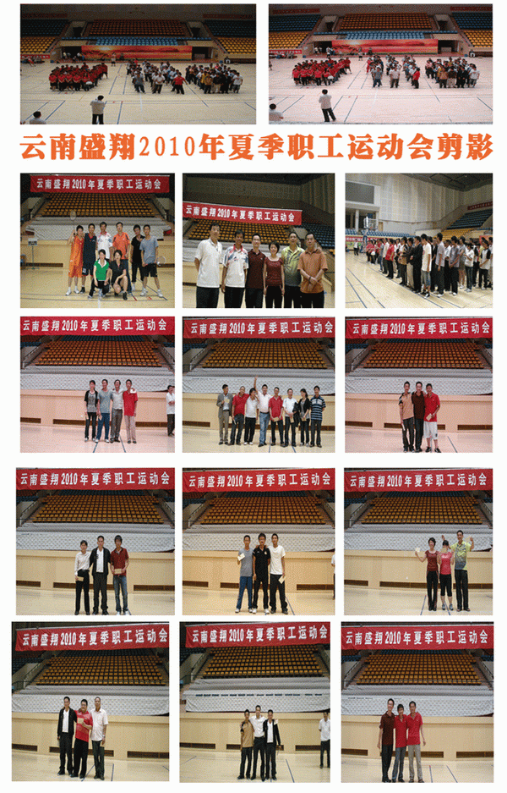
2010年第9期 总54期 电话：0871—8686123
云南盛翔——监理驿站 3

